BORRADOR
ACTA DE LA SESIÓN ORDINARIA CELEBRADA POR EL AYUNTAMIENTO PLENO EL DÍA 19 DE ENERO DE 2026
N.O.: 01/2026

Pleno celebrado en Tías (Lanzarote), y en el Salón de Sesiones de la Casa Consistorial, el día diecinueve de enero de dos mil veintiséis.
Sesión de carácter ordinaria celebrada en primera convocatoria. Hora de comienzo: nueve horas y cinco minutos.

Preside la sesión don José Juan Cruz Saavedra, Alcalde del Ayuntamiento de Tías.

MIEMBROS DE LA CORPORACIÓN PRESENTES:
Grupo Partido Socialista Obrero Español (PSOE): D. José Juan Cruz Saavedra, Dª. Carmen Gloria Rodríguez Rodríguez, Dª. María José González Díaz, D. Ulpiano Manuel Calero Cabrera, D. Sergio García González, Dª. Miriam Hernández Kaján, D. Christopher Notario Déniz, Dª. Mariana Grisel Pérez Noriega y D. Ismael Cruz Ramos.

Grupo Partido Popular (PP): D. Francisco Javier Aparicio Betancort, D. Ayoze Pérez García, Dª. Ylenia Vizcaíno Batista, Dª. Saray Rodríguez Marrero, D. Alejandro Curbelo Delgado y D. Antonio González Fernández.

Grupo Mixto: D. Marcial Nicolás Saavedra Sanginés (USP); D. Amado Jesús Vizcaíno Eugenio (CCa); y Dª. María Esther Tamargo Acebal (VOX),

MIEMBROS DE LA CORPORACIÓN AUSENTES:
Grupo Partido Socialista Obrero Español (PSOE): D. Carmelo Tomás Silvera Cabrera, falta sin excusar su ausencia.
Grupo Partido Popular (PP): Dª. María Nerea Santana Alonso, falta sin excusar su ausencia.
Grupo Mixto: Dª María Agustina Martín Perdomo (CCa), falta sin excusar su ausencia.

SECRETARIO-ACCCIDENTAL: D. Santiago José Calero Cabrera. (Según Decreto ALC/2026/39 de fecha 15/01/2026).

Abierta la sesión se proceden a tratar los siguientes asuntos:

PARTE DECISORIA:

PUNTO 1º.- APROBACIÓN DE LAS ACTAS DE LAS SESIONES ANTERIORES: ACTA PLENO DE FECHA 19-12-2025, NÚMERO DE ORDEN 13/2025 (SESIÓN ORDINARIA).-

No se efectúan observaciones. El Acta queda aprobada.

PARTE DECLARATIVA:

PUNTO 2º.- NÚMERO DE EXPEDIENTE: 2025/000112698K. MOCIÓN VOX CON EL FIN DE NO INTRODUCIR CARGAS ADICIONALES A LAS FAMILIAS Y EMPRESAS ESPAÑOLAS, SUSPENDER LA
OBLIGATORIEDAD DE LA BALIZA V16.- Por el Sr. Secretario se procede a dar lectura al dictamen/informe/consulta de la Comisión Informativa de Turismo, y Relaciones Institucionales, de fecha 9 de enero de 2026, que sigue:

“Punto 2º.- Número de expediente: 2025/00012698K. Moción VOX con el fin de no introducir cargas adicionales a las familias y empresas españolas, suspender la obligatoriedad de la baliza V16.-

Siendo la Propuesta la siguiente:

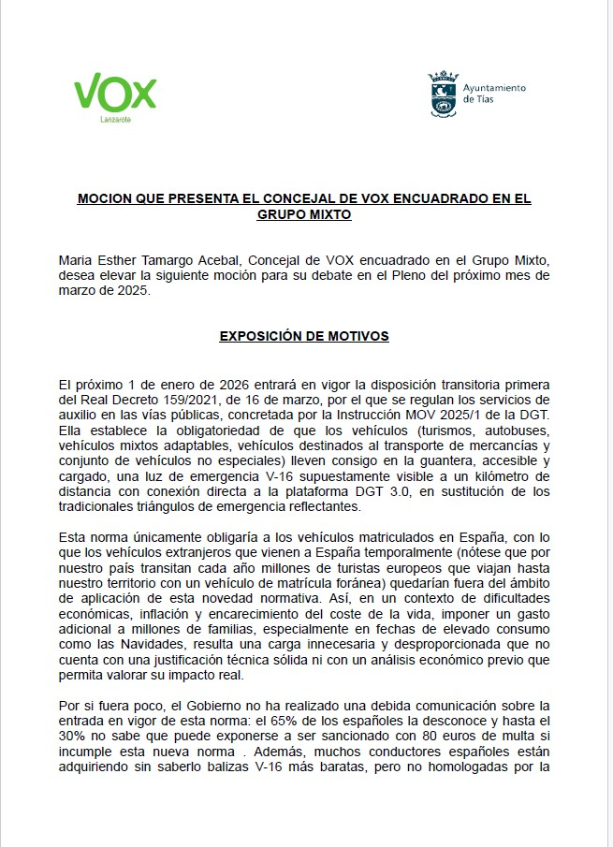

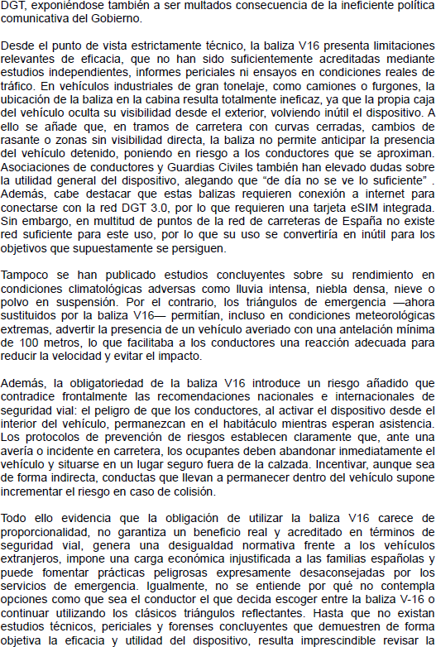

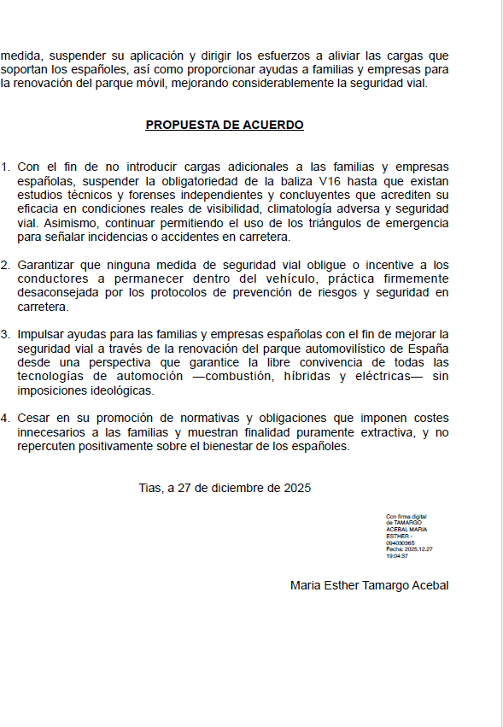

Interviene Dª. María Esther Tamargo Acebal, quien expone la propuesta.
Sometido el asunto a votación, la Comisión Informativa aprobó la propuesta por mayoría simple de los miembros presentes, siendo el resultado de la votación; seis (6) abstenciones (PSOE y PP) y un (1) voto a favor (Grupo Mixto VOX).”

Abierto el debate Plenario interviene Dª. María Esther Tamargo Acebal, quien da su pésame a los familiares de los fallecidos en el trágico accidente ferroviario ocurrido el domingo pasado en Adamuz, en Córdoba.

A continuación, expone la propuesta presentada y en los mismos términos en que consta redactada.

Seguidamente interviene D. Amado Jesús Vizcaíno Eugenio, quien traslada en primer lugar el pésame a los fallecidos en el accidente ferroviario de Adamuz, manifestando de igual modo que votará a favor de esta, pese a ser una propuesta estandarizada ya que afecta por igual a todos los vecinos del Municipio.

Interviene D. Francisco Javier Aparicio Betancort, quien igualmente traslada su sentido pésame por el accidente ferroviario ocurrido el pasado domingo, y manifiesta que se abstendrá en este punto.

Interviene D. Sergio García González, quien da su pésame por el accidente ferroviario ocurrido, y señala que es una moción que no tiene lugar para ser tratada en el Pleno Municipal ya que su propuesta se centra en la derogación de normas y para ello se ha de seguir la vía adecuada.
De igual modo considera que todas las medidas normativas que se dictan en materia de tráfico están avaladas por trabajos y estudios técnicos previos, todos los cuales van encaminados a proporcionar la mayor seguridad posible a los usuarios de las vías y a los conductores. Medidas éstas que siempre resultan conformes con las mejoras que se realizan en el sistema viario y con las subvenciones que se otorgan para la renovación del parque móvil.

Interviene nuevamente Dª. María Esther Tamargo Acebal, quien señala que dichas medidas básicamente tienen efectos recaudatorios, sobre todo del IVA e IGIC , a lo que se añade que España es el único país de Europa donde este tipo de medidas es obligatorio.

Finalmente interviene D. Sergio García González, manifestando que todas las medidas de seguridad tienen un coste, pero hay que considerar a priori que cuando una norma de este tipo se aprueba, tendrá el correspondiente aval técnico y habrá de esperar para poder ser debidamente evaluada en cuanto a sus efectos.

Sometido el asunto a votación, el Pleno de la Corporación, rechazó la propuesta, siendo el resultado de la votación; diez (10) votos en contra (PSOE y Grupo Mixto USP); seis (6) abstenciones (PP); y dos (2) votos a favor (Grupo Mixto CCa y VOX).

PARTE DE CONTROL Y FISCALIZACIÓN:

PUNTO 3º.- DACIÓN DE CUENTAS DE LAS RESOLUCIONES DEL ALCALDE ADOPTADAS DESDE LA ÚLTIMA SESIÓN PLENARIA ORDINARIA, DE FECHA 19 DE DICIEMBRE DE 2025.-

PUNTO 4º.- ASUNTOS NO INCLUIDOS EN
EL ORDEN DEL DÍA.-
Interviene el Sr. Alcalde, quien señala que no hay.

RUEGOS Y PREGUNTAS:

PUNTO 5º.- RUEGOS Y PREGUNTAS.-

Se adjunta, en su caso, copia de ruegos/preguntas/respuestas formuladas por escrito.

Interviene Dª. María Esther Tamargo Acebal, quien señala que en la calle Benegal hay aparcamientos de bus que no están debidamente señalizados.
Igualmente señala que al final de la Avenida de Las Playas, hay una zona en la que no existen bordillos y solicita que se arregle en un plazo no superior a quince días.

Interviene D. Amado Jesús Vizcaíno Eugenio, quien apunta sobre las posibles causas de nulidad del Plan de Modernización y Mejora de Tías (PMM), por un posible conflicto de intereses en las propuestas realizadas.
De igual modo reitera que ha pedido copia de los reparos del ejercicio 2024, y que aún no se le han dado.
Pregunta si para la organización de la celebración del “día de Canarias”, se ha contratado a una empresa promotora, en vez de organizarla el propio Ayuntamiento.

Pregunta que ocurre con el Edificio de Cultura;
De igual modo señala que se ha solicitado por parte de los padres de alumnos, saber que ocurre con la “sombra en los colegios”, ya que no se tiene constancia de respuesta, ni de ninguna actuación.
Con respecto a la antena en Masdache, señala que el pasado 25 de octubre, solicitó la paralización de las obras, así como el informe geotécnico, y aún no se le ha dado traslado.
Solicita se le informe del número de Policías Locales en activo con que cuenta el ayuntamiento.

Interviene D. Francisco Javier Aparicio Betancort, quien se refiere a la posibilidad de concurrencia de conflicto de intereses en las determinaciones del Tercer Plan de Modernización de Puerto del Carmen, en los mismos términos que plantea el Sr. Vizcaino Eugenio y pregunta si existe alguna denuncia o reclamación hacia el Ayuntamiento planteada por algunos promotores.
Señala que el próximo pleno coincide con el martes de carnaval, pregunta si se va a cambiar.

Interviene el Sr. Alcalde, quien indica que lo más probable se celebre después de los carnavales.

Y no habiendo más asuntos que tratar, la Presidencia levanta la sesión, siendo las nueve horas

y treinta y cinco minutos del mismo día, de la que se extiende la presente acta con el visto bueno del Sr. Alcalde, de lo que, como Secretario-Accidental, doy fe.

Documento firmado electrónicamente el día 29/01/2026 a las 12:14:40 por Secretario Accidental (Decreto Nº ALC/2026/39)
Fdo.: SANTIAGO JOSE CALERO CABRERA
Documento firmado electrónicamente el día 29/01/2026 a las 13:05:03 por: El Alcalde
Fdo.: JOSE JUAN CRUZ SAAVEDRA

